Государственное бюджетное учреждение Пензенской области
«Центр психолого-педагогической, медицинской и социальной помощи
Пензенской области»

ИТОГИ РАБОТЫ
ГОСУДАРСТВЕННОГО БЮДЖЕТНОГО УЧРЕЖДЕНИЯ ПЕНЗЕНСКОЙ
ОБЛАСТИ «ЦЕНТР ПСИХОЛОГО-ПЕДАГОГИЧЕСКОЙ,
МЕДИЦИНСКОЙ И СОЦИАЛЬНОЙ ПОМОЩИ»
ЗА 2016 - 2017 УЧЕБНЫЙ ГОД

Пенза, 2017
I. ОБЩИЕ СВЕДЕНИЯ
Государственное бюджетное учреждение Пензенской области «Центр психолого-педагогической, медицинской и социальной помощи Пензенской области» (далее - ППМС центр) в 2016 - 2017 учебном году осуществляло деятельность по оказанию психолого-педагогической и социальной помощи детям, испытывающим трудности в обучении, развитии, поведении и адаптации, их родителям (законным представителям) и специалистам системы образования Пензенской области.
Содержание деятельности по данным направлениям регламентировано государственными услугами и государственными работами, утвержденными государственными заданиями 2016, 2017 годов.
Все услуги и работы ППМС центром Пензенской области оказываются
на безвозмездной основе, предоставление платных услуг учреждением планируется предоставлять с октября 2017 года.
В штате учреждения по состоянию на 01.06.2017 года 37 единиц педагогических работников, 5 единиц руководящего состава, 2 единицы служащих и 3 единицы рабочих профессий.
Среди педагогических работников 36 человек имеют высшее профессиональное образование, 6 педагогических работников имеют высшую квалификационную категорию, 14 педагогических работников – первую квалификационную категорию и 16 человек категории не имеют, но в 2017-2018 году планируют свою аттестацию.
В целях повышения квалификации 20 педагогических работника в 2016-2017 учебном году прошли обучение на курсах по дополнительным профессиональным образовательным программам.
В 2016 - 2017 учебном году, в рамках реализации инициативы Губернатора Пензенской области, начали работу 12 «Базовых психолого-педагогических кабинетов» в муниципальных районах (городских округах) области, деятельность которых лежит в плоскости заключенных трехсторонних «Соглашений» между Министерством образования Пензенской области, Главами администраций муниципальных образований и «Центром психолого-педагогической, медицинской и социальной помощи».
При осуществлении своей деятельности ППМС центр взаимодействует
с Министерством образования Пензенской области, муниципальными органами, осуществляющими управление в сфере образования, органами опеки
и попечительства, с образовательными организациями, организациями для детей-сирот и детей, оставшихся без попечения родителей, следственным комитетом, областной детской больницей имени Филатова, медико-социальной экспертизой
и другими структурами и организациями области.
Для полного информирования о деятельности учреждения начал работу новый сайт Центра, ppms.edu-penza.ru. Начиная c февраля 2017 года информация на сайте постоянно обновляется и наполняется актуальными методическими, просветительскими и информационными материалами для участников образовательных отношений.
Презентация деятельности регионального ППМС центра была представлена руководителем на ежегодном отчетном совещании о деятельности организаций, функции и полномочия учредителя в отношении которых, осуществляет Министерство образования области 14 декабря 2016 года.
В рамках взаимодействия со СМИ подготовлено несколько сюжетов
о деятельности учреждения. В том числе специалисты Центра неоднократно участвовали в передачах: «Наши новости» в рубрике «Гость в студии»; в прямом эфире телеканала «Россия 24»; в съемках передачи «Основной ресурс» 11 канала, освещающей занятия в Лекотеке; в брифинге ИА на базе «Пенза-Пресс»
ТВ Экспресс на тему: «Как найти общий язык с подростками»; в заседании круглого стола на базе Министерства здравоохранения на тему: «Пагубное влияние алкоголя»; в телеинтервью и радиопередачах, посвященных вопросам деструктивного поведения подростков.
II. ПРЕДОСТАВЛЕНИЕ ПСИХОЛОГО-ПЕДАГОГИЧЕСКОЙ
И СОЦИАЛЬНОЙ ПОМОЩИ ДЕТЯМ, ИСПЫТЫВАЮЩИМ ТРУДНОСТИ
В ОБУЧЕНИИ, СВОЕМ РАЗВИТИИ И СОЦИАЛЬНОЙ АДАПТАЦИИ
  - Психолого-педагогическое консультирование обучающихся,
их родителей (законных представителей) и педагогических работников
Психолого-педагогическое консультирование – наиболее востребованная государственная услуга, оказываемая специалистами всех отделов учреждения. Основными заявителями, заинтересованными в психолого-педагогическом консультировании, являются родители (законные представители), а также педагоги. Характерными особенностями запросов со стороны родителей являются потребность получить информацию от квалифицированного специалиста
о специфике развития ребенка, минимизации возрастных поведенческих проблем и желание освоить эффективные методы взаимодействия с ним.
В отчетный период консультирование осуществлялось всеми специалистами Центра в индивидуальной и групповой форме.
Для проведения эффективного консультирования и разработки специальных рекомендаций для родителей по вопросам коррекции проблем ребенка
с особенностями, проводится диагностика его возможностей и нарушений развития. При проведении диагностики используется апробированный диагностический инструментарий, а также компьютерная программа «Комфорт», направленная на нормализацию психофизиологического состояния ребенка.
Родители детей с особенностями развития, по итогам каждого коррекционного занятия, получали индивидуальные консультации. В течение учебного года проведено 746 консультаций психологической направленности
и 2600 - логопедической направленности.
Групповое консультирование для родителей, воспитывающих 49 детей
с особенностями развития, осуществлялось в рамках работы еженедельного «Семейного клуба». За указанный отчетный период состоялось 17 заседаний для родителей с детьми с ОВЗ.
Особая роль в работе Центра отводится деятельности семейного психолога осуществляющего консультирование по вопросам детско-родительских отношений. В 2016-2017 учебном году проведено 240 консультаций.
Применяемые методы и приемы работы семейного психолога, в том числе - семейная терапия, семейные расстановки, работа с травмой, - требуют неоднократного посещения специалиста, позволяют мобилизовать ресурсы родителей, «перевести» на позитивные рельсы межличностные отношения
в семье.
Действенным инструментом в реализации профилактической составляющей, через консультативную деятельность, являются создаваемые
по инициативе Губернатора области «Базовые психолого-педагогические кабинеты».
С сентября по май 2016-2017 учебного года специалистами базовых психолого-педагогических кабинетов организовано и проведено 1161 мероприятие, направленное на профилактику асоциального и деструктивного поведения подростков и молодежи, поддержку детей и молодежи, находящейся
в социально-опасном положении. В отчетный период проведено 133 групповых мероприятия (консультации, семинары) для специалистов системы образования, 195 групповых форм консультирования родителей, 2101 индивидуальная консультация (2158 человек, в том числе: детей - 592, родителей - 968, специалистов - 598).
В рамках работы по сопровождению замещающих семей адресную консультативную помощь получают приемные родители. Данная деятельность осуществляется 7 специалистами консультативных пунктов, находящимися
в городах Н-Ломове, Каменке, Кузнецке и Сердобске. В отчетный период проведено 882 консультации для законных представителей.
С целью предотвращения угрозы вторичного сиротства, специалистами консультативных пунктов осуществляются выезды в семью, ведется консультативная работа с родителями, что является действенным и, порой, единственным способом сохранения ребенка в семье. Однако существует проблема доступности оказания данной услуги. Сопровождение семей в силу удаленности консультативных пунктов от мест проживания получателей услуг не всегда может быть обеспечено на 100% (по 8-9 районов на 1 консультативный пункт).
С 2012 года на Центр обеспечивает деятельность в системе образования службы детского телефона доверия с единым общероссийским номером 8-800-2000-122. Экстренная консультативная психологическая помощь оказывается детям, подросткам, их родителям (законным представителям).
В 2016-2017 учебном году в Службу поступило 1014 звонков. В связи с тем, что на номер поступает некоторое количество непрофильных звонков, консультанты все звонки делят на две категории: результативные
и нерезультативные. К категории нерезультативных относятся: звонки - розыгрыши, звонки - молчания, ошибки при наборе номера и т.д. Таких звонков было зафиксировано 256. Результативных звонков на телефон доверия поступило 758, в том числе: 707 (93,3 %) от детей и подростков, 51 (6,7 %) - от родителей. Все абоненты, обратившиеся в службу, получили помощь педагога - психолога.
Наибольшее количество звонков составляют обращения по проблемам:
- сложности во взаимоотношениях со сверстниками (40,6%),
- дефицит общения, проблемы занятости досуга (19,3%),
- детско-родительские отношения (12%),
- переживания первой влюбленности (7%),
- проблемы в обучении – (4,41%).
Наименьшее количество звонков составляют обращения по следующим проблемам:
- конфликты в семье, конфликты с одноклассниками (по 0,73%),
- сексуальные проблемы – (0,3%).
Кризисных звонков за отчетный период не зафиксировано.
В целях предупреждения звонков-розыгрышей в учебном году продолжена работа по рекламе Детского телефона доверия в образовательном пространстве области, а также по формированию понимания социальной значимости службы. Для реализации данного направления были привлечены специалисты «Базовых психолого-педагогических кабинетов» ППМС центра, территориально располагающихся в 12 районах региона.
В 2016-2017 году специалисты регионального Центра 60 раз представляли интересы несовершеннолетних в следственных и судебных действиях.
В отчетном периоде специалисты Центра входили в состав межведомственных групп оперативного реагирования в рамках технологии работы с «критическим инцидентом». Учреждением разработана ИНСТРУКЦИЯ действий сотрудников образовательных организаций (студенческих общежитий) при выявлении у обучающегося маркеров суицидального поведения, которая в настоящее время проходит ведомственное согласование, по итогам которого будет утверждена КДН и ЗП Пензенской области и принята как руководство
к действию. Специалисты ППМС центра неоднократно участвовали в решении сложных вопросов по работе с детьми, оказавшимися в кризисной ситуации.
Различными формами консультативной помощи в 2016-2017 учебном году было охвачено 37607 потребителей услуг.
2.2.Реализация методической функции учреждения
Наиболее эффективными формами методической помощи педагогам
в 2016-2017 учебном году признаны мобильные.
Так в отчетный период продолжилась реализация специалистами учреждения акции «Профилактический десант» - выезд группы специалистов Центра в один из районов Пензенской области с целью проведения профилактических мероприятий на местах.
В отчетный период организовано 10 выездов (Вадинский, Неверкинский, Иссинский, Спасский, Никольский, Пензенский, Лунинский, Бековский
и Городищенский районы), в рамках которых проведено 89 мероприятий (семинары, групповые консультации для специалистов и родителей, родительские собрания, мастер-классы, тренинги, профилактические мероприятия
со школьниками, диагностические занятия для воспитанников детского сада),
66 индивидуальных консультаций.
В том числе специалистами отдела организационно-методического сопровождения, проектирования и мониторинга профилактической деятельности в образовательных организациях проведено 66 мероприятий, направленных
на профилактику суицидального поведения детей:
- 7 семинаров-практикумов для специалистов «Медиативный подход
в работе со случаем в образовательной организации»;
- 7 групповых консультаций для специалистов «Медиативные технологии в работе с семьей в образовательной организации»;
- 7 групповых консультаций для специалистов «Профилактика суицидов среди детей и подростков»;
- 7 групповых консультаций для специалистов «Экстренная психологическая помощь детям и подросткам»;
- 1 групповая консультация для специалистов «Психологические проблемы подросткового возраста»;
- 5 групповых консультаций для специалистов «Организация работы
с родителями по программе «Взрослеем вместе»;
- 4 групповых консультации для специалистов «Организация работы межведомственного консилиума»;
- 2 групповые консультации для родителей «Информационная безопасность детей»;
- 1 Тематическая консультация для родителей с элементами тренинга «Учимся общаться с детьми»;
- 1 семинар-практикум для команд ШСП, прошедших обучение;
- 9 родительских собраний «Увидеть главное»;
- 1 родительское собрание для родителей с детьми «Взрослеем вместе»;
- 8 мастер-классов «Преодоление»; для классных руководителей
и социальных педагогов, в которых приняли участие школьники;
- 3 мастер-класса «Тренинг уверенного поведения» для классных руководителей и социальных педагогов, в которых приняли участие школьники;
- 2 профилактических занятия для школьников «Учись говорить нет»;
- 1 тренинг для старшеклассников «На пороге взрослой жизни»;
- 1 профилактическое занятие для школьников «Игровая площадка детского телефона доверия».
Всего работой было охвачено 1644 человека, среди них: специалистов – 740, родителей 376, детей – 528.
По запросам образовательных организаций было проведено 9 мероприятий:
- 1 семинар для педагогических работников ГАПОУ ПО «Пензенский многопрофильный колледж «Влияние семьи на особенности формирования личности подростка» (18 специалистов) (по запросу администрации колледжа);
- 4 групповые консультации для заместителей директоров и педагогов-психологов образовательных учреждений г. Пензы «Психологическая помощь взрослым и подросткам в экстремальной ситуации» (71специалист) (по запросу управления образования г. Пензы);
- 2 групповые консультации «Медиативный подход в работе со случаем в образовательной организации» (44 специалиста) (по запросу МБОУ школа-интернат №1 г. Пензы и МБОУ с. Рамзай Мокшанского района Пензенской области);
- районное родительское собрание «Оказание экстренной психологической помощи» (312 человек, 251 родитель, 61 специалист)
(по запросу отдела образования Шемышейского района);
- семинар по профилактике самоповреждающего поведения среди учащихся (более 100 человек) (по запросу отдела образования Нижнеломовского района).
По запросам различных ведомств и НКО проведено 15 различных мероприятий, в том числе:
- по запросу благотворительного фонда «ПОКРОВ»:
- двухдневная стажировочная площадка «Создание и организация работы кризисного центра для беременных женщин и одиноких матерей, оказавшихся в сложной жизненной ситуации» (12 человек);
- двухдневный семинар-тренинг для психологов и социальных работников НКО (10 человек).
- по запросам УФСИН по Пензенской области:
- 3 семинара-тренинга для инспекторов УФСИН «Формирование медиативных навыков общения» (21 человек),
- групповое занятие с элементами тренинга для инспекторов УФСИН «Антиманипуляционное поведение человека» (5 человек),
- Семинар для специалистов УФСИН «Медиативный подход в работе специалиста» (20 специалистов).
- по запросу ответственного секретаря КДНиЗП Пензенской области
О.А. Бабкина:
- семинар-тренинг для ответственных секретарей КДНиЗП
в Пензенской области «Формирование медиативных навыков общения»
(22 специалиста),
- по запросу центра обучения и повышения квалификации
при Правительстве Пензенской области:
- 4 занятия в рамках курсов повышения квалификации специалистов системы опеки и попечительства (60 человек).
Всего работой было охвачено 695 человек, среди них специалистов – 444, родителей – 251.
В рамках реализации проекта «Школьные службы примирения»
за отчетный период проведены:
- 5 трехдневных обучающих семинаров-тренингов для кураторов, медиаторов и волонтеров школьных служб примирения образовательных организаций Пензенской области по программе «Технология проведения программ восстановительного правосудия с целью разрешения конфликтных
и криминальных ситуаций, возникших между участниками образовательного процесса», в том числе 2 тренинга с выездом в районы и города Пензенской области (г. Заречный, Нижнеломовский район) (95 участников, из них
30 школьников, 65 педагогов);
- 2 трехдневных обучающих семинара-тренинга для специалистов Базовых психолого-педагогических кабинетов (12 человек).
Всего данной работой было охвачено 107 человек, из них 30 школьников, 77 педагогов.
В целях наиболее эффективного внедрения ФГОС для детей
с ограниченными возможностями здоровья проведены:
- семинар для специалистов ПМПК и ПМПк «Повышение компетентности специалистов ПМПК в части определения специальных условий получения образования обучающихся с ограниченными возможностями здоровья», присутствовало специалистов (70 чел.);
- мастер-класс на тему: «Обучение ребёнка-инвалида в условиях общеобразовательной школы»(25 человек);
- круглые столы «Обучение детей с ОВЗ по адаптированной программе
в рамках ФГОС», «Проблемы коррекционной работы и психолого-медико-педагогического сопровождения обучающихся с ОВЗ, начиная с дошкольного образования», «Организация психолого – педагогической реабилитации ребенка-инвалида в системе образования» с выездом в 11 районов области.
В 2016-2017 учебном году, в целях оказания методической помощи, повышения уровня профессиональных компетенций региональным ППМС центром, при поддержке Министерства образования области, проведены первые двухдневные методические сборы для специалистов муниципальных образований, работающих с семьями.
65 специалистов (педагогов-психологов, социальных педагогов)
29, 30 мая 2017 года стали активными участниками методического квеста
«В поисках разрешения семейных проблем», тренингов профессиональных компетенций и профессионального выгорания, «Бюро психологических находок».
Во второй день сборов специалисты приняли участие в работе
5 методических мастерских на темы: «НЛП - консультирование в работе семейного психолога», «Детско-родительский тренинг общения», «Сплочение семьи с использованием Ментальных карт», «Арттерапевтические техники
в работе с семьёй», «Посредничество в разрешении семейных конфликтов». Завершил методические сборы «межведомственный методический мост»
с участием специалистов ведомств социальной защиты и здравоохранения, ответственного секретаря КДН и ЗП Пензенской области, представителя УМВД России по Пензенской области. В рамках его работы состоялся обмен опытом
и информацией об имеющихся ведомственных инструментах решения проблем детско-семейного неблагополучия.
Для приемных родителей проведен областной семинар на тему: «Проблемы подросткового возраста и их профилактика»(43 человека).
В течение года работали 4 зональных клубов приемных родителей:
в г.Каменка - клуб «Надежда» (7 районов области), в г.Нижний Ломов - клуб «Беседка» (8 районов области),в г.Сердобске – клуб «Радуга» (7 районов области), г.Кузнецк –клуб «Доброе сердце» (8 районов области), и 7 муниципальных клубов приемных родителей: клуб «Вдохновение» в Колышлейском районе, клуб «Пенаты» в Пензенском районе, клуб «Семейное счастье» в Шемышейском районе и клуб «Тепло семьи » в Малосердобинском районе.
Основной целью работы клубов приемных родителей является пропаганда семейных форм устройства детей-сирот и детей, оставшихся без попечения родителей, изучение взаимоотношений в семье, обмен опытом, оказание взаимопомощи и проведение совместных досуговых мероприятий.
В отчетном году специалистами консультативных пунктов проведено
19 заседаний клубов приемных родителей, в которых приняли участие
206 родителей, 204 детей.
В рамках оказания методической помощи специалистам системы образования и с целью повышения родительских компетенций, были выпущены информационные материалы, буклеты по разным темам, которые в наглядной форме позволяют справиться с трудными психолого-педагогическими вопросами. В том числе буклеты: «Как распознать беду», «Маркеры суицидального поведения», «Психологическая поддержка подросткам, оказавшимся в трудной жизненной ситуации», «Селфи-болезнь и зависимость», «Профилактика суицидального поведения», «Способы снятия стресса», «Давайте слышать детей!», «Советы ответственным родителям»; тематические родительские собрания «Увидеть главное» и «Взрослеем вместе»; профилактическое занятие для школьников «Преодоление»; тренинги «Уверенного поведения» и «На пороге взрослой жизни»; игра «Дом наших отношений» и другие.
В рамках оказания методической помощи приемным семьям разработаны: блок диагностических методик для диагностики детско-родительских отношений; программа занятий для детей подросткового возраста по профилактике, занятия по развитию коммуникативных навыков для детей 10-13 лет «Я и другие»», «Адаптация ребенка в приемной семье», «Рекомендации по общению с трудными подростками» для педагогов и родителей, памятки и буклеты различной тематики.
2.3. Диагностика, комплексные обследования несовершеннолетних
в рамках работы центральной психолого-медико-педагогической комиссии (ЦПМПК), реализация дополнительных общеразвивающих программ
и оказание ранней психолого-педагогической помощи в форме Лекотеки
Диагностика нарушений развития ребенка и его возможностей лежит
в основе оказания коррекционной помощи, выбора дополнительной общеразвивающей программы социально-педагогической направленности.
Ежегодно в учреждении коррекционную помощь, по рекомендациям психолого-медико-педагогических комиссий, получают более 200 детей,
в отношении которых организуется обучение по 12 программам социально-педагогической направленности, в том числе 3 в рамках Лекотеки, в соответствии с Лицензией на образовательную деятельность № 11599 от 09.02.2015 года.
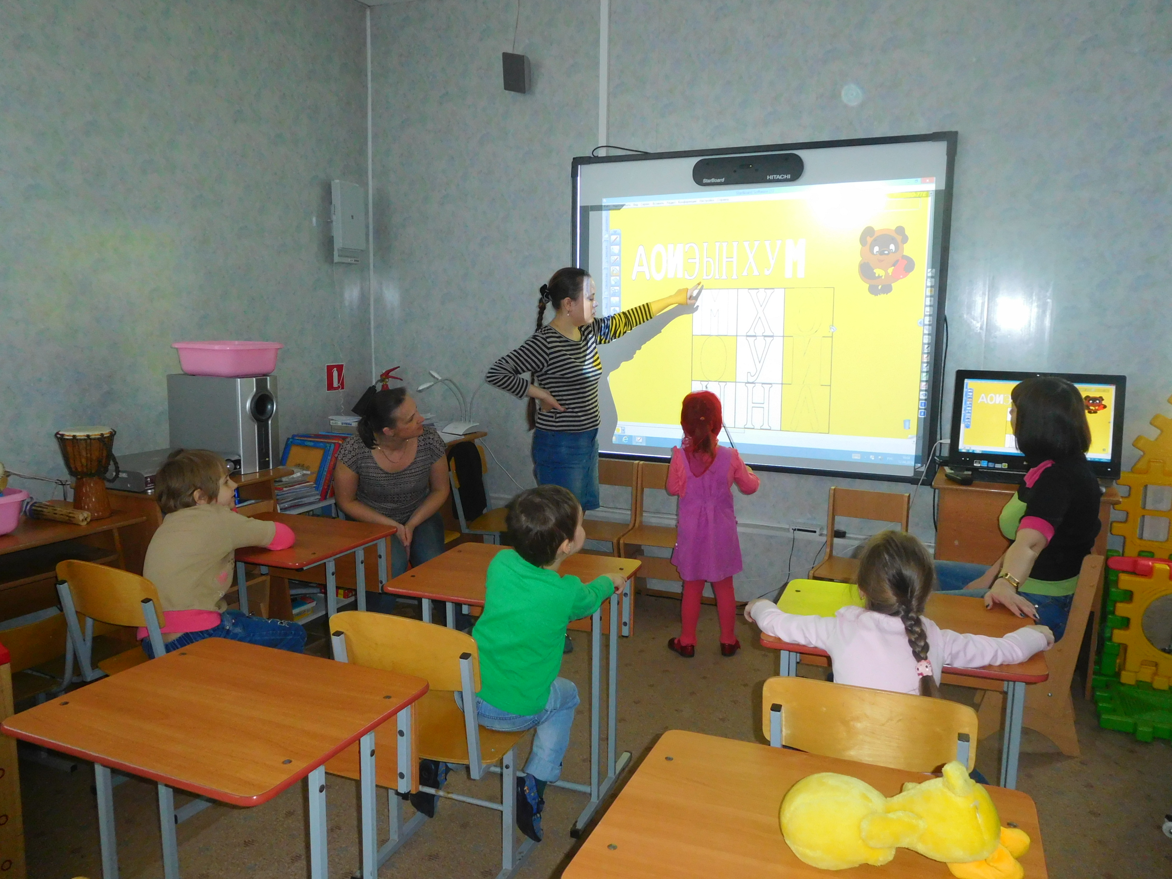
Анализ предварительной, промежуточной и итоговой диагностики
по результатам коррекционно-развивающей работы позволяет сделать вывод
о том, что у всех обучающихся наблюдается положительная динамика разной степени выраженности. Претензий со стороны родителей (законных представителей) обучающихся по качеству предоставляемых услуг не было.
Кроме этого центром реализовывались дополнительные общеразвивающие программы социально-педагогической направленности:
- «Ступени к счастливой семье», направленная на развитие самосознания и способностей к формированию и принятию позитивных жизненных целей, семейных ценностей и установок для студентов колледжей,
- «От подготовленной юности к семейной молодости», ориентированная на школьников 15-17 лет, студентов младших курсов техникумов, колледжей, профессиональных лицеев, воспитанников детских домов и направленная на содействие в формировании у них брачно-семейных представлений,
- «Ищу работу», для выпускников, имеющих особые образовательные потребности.
Всего было проведено 67 занятий, в которых приняли участие студенты
8 групп многопрофильного колледжа и Пензенского колледжа пищевой промышленности и коммерции. Данной работой было охвачено 249 студентов.
Неотъемлемой частью системы психолого-педагогической и социальной помощи детям является деятельность центральной психолого-медико-педагогической комиссии, осуществляющей работу на базе учреждения.
Также, в соответствии с Законом РФ № 273 «Об образовании в Российской Федерации» ПМПК решает вопросы инклюзивного образования для детей
с инвалидностью и ОВЗ и определяет рекомендации по подготовке специальных условий обучения, которые необходимо предоставить детям в образовательной организации, включая и специальные условия для проведения итоговой аттестации.
В 2016-2017 учебном году специалистами ЦПМПК продиагностировано 767 детей разного возраста. В целях содействия прохождения ребенком рекомендованного образовательного маршрута, интегрирования личности ребенка в социум, предоставления специальных образовательных условий ребёнку с ОВЗ, ребёнку инвалиду специалисты Центральной психолого-медико-педагогической комиссии не реже одного раза в год осуществляют мониторинг исполнения рекомендаций, выявляют динамику его развития в образовательной среде.
В течение учебного года ЦПМПК оказывала содействие федеральным государственным учреждениям медико-социальной экспертизы в разработке индивидуальной программы реабилитации ребенка-инвалида.
По запросу бюро медико-социальной экспертизы оказано содействие
в разработке индивидуальной программы реабилитации ребенка-инвалида
в отношении 35 детей-инвалидов.
Оказание консультативной помощи родителям и специалистам происходит после каждого обследования ребёнка индивидуально очно и по телефону в ППМС центре и на выездных заседаниях. Проведено 887 консультаций для родителей
и 305 консультаций - для специалистов образовательных организаций.
В соответствии с приказом Министерства труда и социального развития Российской Федерации от 31.07.2015 № 528н «Об утверждении порядка разработки и реализации индивидуальной программы реабилитации
или абилитации инвалида, индивидуальной программы реабилитации или абилитации ребенка – инвалида, выдаваемых федеральными государственными учреждениями медико – социальной экспертизы, и их форм» (далее – МСЭ) орган исполнительной власти «организует работу по разработке перечня мероприятий, необходимых для реабилитации (абилитации) ребенка – инвалида». В 2016 -2017 учебном году разработаны и отправлены в образовательные организации перечни мероприятий на 679 детей – инвалидов; составлены отчеты о проделанной работе для бюро МСЭ на 239 детей – инвалидов.
2.4.Повышение профессиональной компетентности педагогических работников
Активность повышения профессиональной компетентности педагогов
в 2016-2017 учебном году выросла значительно.
Обучение на 72 часовых курсах повышения квалификации прошли
20 педагогических работника по следующим программам:
- 1 специалист прошел обучение по программе «Медиация. Базовый курс» 120ч. (г. Саратов);
- 1 специалист прошел обучение в ГАОУ ДПО ИРРПО (г. Пенза)
по теме «Менеджмент в образовании. Кадровое делопроизводство» 72 часа;
- 11 человек прошли обучение в ГАОУ ДПО ИРРПО (г. Пенза) по теме «Современные методы и технологии профилактики зависимого поведения»
72 часа;
- 4 человека прошли обучение по программе Инклюзивное образование» в ФГБОУ ВО МГППУ, г.Москва, 72ч;
- 3 человека прошли обучение по программе «Профилактика семейного неблагополучия» в ГАОУ ДПО «ИРРПО», 72 ч.
Кроме этого краткосрочные курсы повышения квалификации прошли
еще 39 человек:
- 9 человек прошли обучение по теме «Работа с психотравмой», организованное Общественной организацией «Благовест» совместно Московским благотворительным фондом «Здесь и сейчас»;
- 10 человек прошли обучение по теме «Подросток в приемной семье», организованное Общественной организацией «Благовест» совместно
с Московским благотворительным фондом «Здесь и сейчас»;
- 10 человек приняли участие в международном дистанционном модульном социально-образовательном проекте «Социальное здоровье нации» (модуль «Комплексная программа превенции детско-юношеской суицидальности»:
- 10 человек приняли участие в международном дистанционном модульном социально-образовательном проекте «Социальное здоровье нации» (модуль «Единая программа антибуллинговой политики образовательной организации»).
III. ПСИХОЛОГО-ПЕДАГОГИЧЕСКАЯ И СОЦИАЛЬНАЯ ПОДДЕРЖКА
ЗАМЕЩАЮЩИХ СЕМЕЙ

В соответствии с приказами Министерства образования Пензенской области от 30.12.2008 г. № 629 «Об организации работы по психолого-педагогическому сопровождению детей-сирот и детей, оставшихся без попечения родителей»
и от 31 августа 2012 г. № 475/01-07 « О подготовке лиц, желающих принять
на воспитание в свою семью ребенка, оставшегося без попечения родителей,
на территории Пензенской области» в ППМС Центре проводится работа
по организации психолого-педагогического и социально-педагогического сопровождения замещающих семей и выпускников интернатных учреждений,
по подготовке кандидатов в замещающие родители.
На 1.01.2016 года в 695 приемных семьях Пензенской области воспитываются 1094 ребенка, оставшихся без попечения родителей.
Стратегия деятельности службы сопровождения замещающих семей
в области включает в себя краткосрочные и долгосрочные программы сопровождения, а также постоянное сопровождение на весь период воспитания детей в приемной семье.
В рамках сопровождения, по просьбе приемных родителей и специалистов по опеке и попечительству муниципальных образований специалисты консультативных пунктов совершили 31 выезд к месту проживания приемных семей, провели социально-педагогические и психолого-педагогические обследования детско-родительских отношений 43 семей, в них 58 детей.
Специалисты консультативных пунктов принимали участие в работе районных комиссий по делам несовершеннолетних, участвовали в судебных заседаниях, связанных с защитой прав несовершеннолетних.
Анализ результатов консультативных приемов позволяет выделить основные причины обращения: девиантное поведение (агрессивное, дезадаптированное, зависимое), проблемы в развитии и обучении, проблемы
в адаптации, межличностные проблемы, кризисные ситуации, суицидальное поведение. Проблемами обращений подростков являются проблемы
в отношениях со сверстниками (травля в школе, одиночество), проблемы
в отношениях с родителями и педагогами, отсутствие учебной мотивации.
По результатам обследования приемных детей специалистами консультативных пунктов осуществляются групповые и индивидуальные консультации для родителей, детей и специалистов. Даются рекомендации педагогам по составлению индивидуального учебного плана, определяются функции классного руководителя, учителей предметников, разрабатываются алгоритмы эффективного общения с детьми учителей и родителей.
В 2016 /2017 учебном году службой сопровождения замещающих семей оказано (1726) консультаций, из них: 882 - приемным родителям, 44 - кандидатам в приемные родители, опекунам (попечители), усыновителям, 234 - детям
из приемных семей, 578 специалистам.
В 2016 году специалистами ППМС центра проведено 32 индивидуальных консультаций по вопросам социальной адаптации лиц из числа детей-сирот и детей, оставшихся без попечения родителей, оказания им помощи в получении дополнительных гарантий, предусмотренных Российским законодательством.
Кроме этого ППМС центр Пензенской области осуществляет сопровождение и оказывает методическую помощь Пензенской региональной общественной организации приемных родителей «Обретенное счастье».
IV. МАССОВЫЕ МЕРОПРИЯТИЯ
Одно из направлений деятельности центра - организация и проведение массовых мероприятий и конкурсов, направленных на пропаганду семейно - ориентированной модели в сфере образования и трансляцию положительного опыта семейного воспитания. Специалистами отдела профилактической работы
с семьей и детьми в системе образования, во взаимодействии со специалистами других отделов Центра и областными общественными организациями, организованы и проведены 7 мероприятий.
Среди названных мероприятий 1 мероприятие федерального уровня (участие семей Пензенской области в Фестивале – конкурсе «Успешная семья Приволжья - 2017» (г. Ульяновск), 7 мероприятий регионального уровня, среди них:
- Областной праздник «День матери» (500 человек);
- Областной фестиваль-конкурс школьных агитбригад «Радуга жизни - 2016»; на тему «ОтКЛИКайся на свое кино» (200 человек);
- Областной фестиваль творчества детей-инвалидов «Под парусом надежды» (200);
- Новогодняя елка для детей с ограниченными возможностями здоровья, а также детей из приемных семей и неблагополучных семей
(60 человек);
- Областная игра для старшеклассников «Семья – волшебный символ жизни» (200 человек);
- Областной фестиваль-конкурс «Успешная семья- 2017» (500 человек);
- Областной конкурс видеороликов «Позитив в кругу семьи»
(200 человек).
- подготовка и сопровождение семьи для участия в окружном фестивале-конкурсе «Успешная семья Приволжья - 2017» (г. Ульяновск).
Во всех массовых мероприятиях приняло участие более 1800 человек.
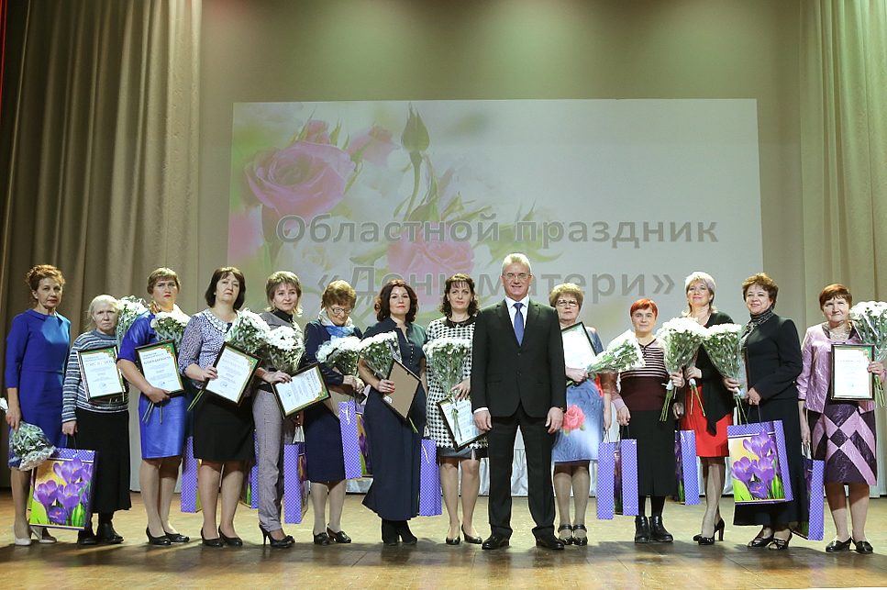
Организация и проведение мероприятий осуществляется в тесном взаимодействии с различными общественными организациями и прочими объединениями, чья деятельность направлена на профилактику семейного неблагополучия и укрепление института семьи в обществе. Кроме того, ведется активная работа по привлечению спонсорской помощи.
Так же ежегодно в течение 7 лет приемные семьи области принимают участие во Всероссийской Ассамблее замещающих семей (г.Москва). В ноябре 2016 года нашу область успешно представляла семья Проскурдиных Дмитрия Владимировича и Юлии Григорьевны, воспитывающая троих приемных детей.

V. ПРОБЛЕМЫ
Вместе с тем можно выделить ряд проблемных моментов:
• невозможность оказания психолого-педагогической помощи всем желающим и нуждающимся из-за отсутствия филиалов учреждения
в муниципальных образованиях области;
• нехватка площадей для высокого уровня организации консультативной
и коррекционной помощи, проведения индивидуальной и групповой работы;
• невозможность включения учреждения в программу «Доступная среда» из-за потери статуса «образовательного учреждения», и, как следствие, отсутствие необходимой инфраструктуры и специальных условий для детей, посещающих центр (все дети с ОВЗ и инвалиды);
- Низкий технический уровень автомобилей из-за срока эксплуатации.

VI. ЗАДАЧИ НА 2017-2018 УЧЕБНЫЙ ГОД И ПЕРСПЕКТИВЫ РАЗВИТИЯ
1.Развитие деятельности «Базовых психолого-педагогических кабинетов».
2.Создание и методическое сопровождение работы педагогической мастерской, в составе которой педагоги области, имеющие инновационный опыт по теме: «Организация обучения детей с ОВЗ (ограниченными возможностями здоровья) и детей-инвалидов, интегрированных в общеобразовательный класс».
3.Переход на новый уровень организационно-содержательных аспектов деятельности ЦПМПК во взаимодействии с ГАУ ДПО «Институт регионального развития» (Центр психологии и коррекционной педагогики), заключающийся
в реализации следующих направлений:
- «возрождение» и методическое сопровождение и координация деятельности школьных психолого-медико-педагогических консилиумов (ПМПк), как базового звена школы в реализации ФГОС для детей с ОВЗ, вступающих
в силу с 01.09.2016, в рамках инклюзии, разработке программы коррекционной работы в структуре адаптированных программ, индивидуальных учебных планов;
- обеспечение вариативности организационных моделей и подходов
в деятельности ЦПМПК: стационарной и выездной, основанных на мультидисциплинарном, междисциплинарном подходах.
4. Разработка ПАКЕТА психолого-педагогического предупредительного инструментария для педагогов образовательного пространства: «Маркеры профилактики детско-семейного неблагополучия» и программы инновационной деятельности по теме: «Создание условий для повышения родительской компетенции через индивидуально-вариативную программу «Семья».
5. Актуализация взаимодействия с органами местного самоуправления области по вопросу содействия сопровождения семей, в организации выездов специалистов консультативных пунктов и Базовых психолого-педагогических кабинетов.
6.Участие специалистов Центра в конференциях и конкурсах разного уровня, увеличение публикаций.
7.Повышение уровня эффективности взаимодействия учреждения со СМИ.


Директор Е.В. Коломенцева

